|  |  |
| --- | --- |
| Группа M3215 | К работе допущен |
| Студент Гаджиев С. И. | Работа выполнена |
| Преподаватель Тимофеева Э. О. | Отчет принят |

**Рабочий протокол и отчет по  
лабораторной работе №1.01**

“Исследование распределения случайной величины”

***1. Цель работы.***

Исследование распределения случайной величины на примере многократных измерений определённого интервала времени.

***2. Задачи, решаемые при выполнении работы.***

1. Провести гистограмму распределения результатов измерения.
2. Построить гистограмму распределения результатов измерения.
3. Вычислить среднее значение и дисперсию полученной выборки.
4. Сравнить гистограмму с графиком функции Гаусса с таким же, как и у экспериментального распределения средним значением и дисперсией.

***3. Объект исследования.***

Временной промежуток протяжённостью в 5 секунд.

***4. Метод экспериментального исследования.***

Было проведено сравнение 100 замеров на секундомере в течение 5 секунд.

***5. Рабочие формулы и исходные данные.***

***6. Измерительные приборы.***

|  |  |  |  |  |
| --- | --- | --- | --- | --- |
| *№ п/п* | *Наименование* | *Тип прибора* | *Используемый диапазон* | *Погрешность прибора* |
| *1* | *Секундомер* | *Цифровой* | *от 0 до 5 сек.* | *0,01* |

***7. Схема установки (перечень схем, которые составляют Приложение 1).***

***8. Результаты прямых измерений и их обработки (таблицы, примеры расчетов).***

|  |  |  |  |
| --- | --- | --- | --- |
| № измерения | ti, с | ti - <t>, с | (ti - <t>)^2, с^2 |
| 1 | 5,35 | 0,394 | 0,155 |
| 2 | 4,59 | -0,366 | 0,134 |
| 3 | 4,45 | -0,506 | 0,256 |
| 4 | 4,46 | -0,496 | 0,246 |
| 5 | 4,57 | -0,386 | 0,149 |
| 6 | 4,32 | -0,636 | 0,404 |
| 7 | 4,97 | 0,014 | 0,000 |
| 8 | 5,26 | 0,304 | 0,092 |
| 9 | 4,53 | -0,426 | 0,181 |
| 10 | 4,3 | -0,656 | 0,430 |
| 11 | 4,45 | -0,506 | 0,256 |
| 12 | 4,32 | -0,636 | 0,404 |
| 13 | 4,6 | -0,356 | 0,127 |
| 14 | 4,75 | -0,206 | 0,042 |
| 15 | 4,99 | 0,034 | 0,001 |
| 16 | 4,89 | -0,066 | 0,004 |
| 17 | 4,71 | -0,246 | 0,061 |
| 18 | 4,95 | -0,006 | 0,000 |
| 19 | 4,46 | -0,496 | 0,246 |
| 20 | 4,49 | -0,466 | 0,217 |
| 21 | 4,91 | -0,046 | 0,002 |
| 22 | 5,26 | 0,304 | 0,092 |
| 23 | 4,47 | -0,486 | 0,236 |
| 24 | 5,14 | 0,184 | 0,034 |
| 25 | 4,84 | -0,116 | 0,013 |
| 26 | 5,02 | 0,064 | 0,004 |
| 27 | 4,72 | -0,236 | 0,056 |
| 28 | 4,53 | -0,426 | 0,181 |
| 29 | 4,5 | -0,456 | 0,208 |
| 30 | 4,66 | -0,296 | 0,088 |
| 31 | 4,27 | -0,686 | 0,471 |
| 32 | 4,62 | -0,336 | 0,113 |
| 33 | 4,93 | -0,026 | 0,001 |
| 34 | 5,12 | 0,164 | 0,027 |
| 35 | 4,74 | -0,216 | 0,047 |
| 36 | 5,26 | 0,304 | 0,092 |
| 37 | 4,61 | -0,346 | 0,120 |
| 38 | 5,12 | 0,164 | 0,027 |
| 39 | 4,77 | -0,186 | 0,035 |
| 40 | 4,92 | -0,036 | 0,001 |
| 41 | 5,03 | 0,074 | 0,005 |
| 42 | 5,24 | 0,284 | 0,081 |
| 43 | 4,84 | -0,116 | 0,013 |
| 44 | 4,93 | -0,026 | 0,001 |
| 45 | 5,17 | 0,214 | 0,046 |
| 46 | 4,86 | -0,096 | 0,009 |
| 47 | 4,63 | -0,326 | 0,106 |
| 48 | 5,01 | 0,054 | 0,003 |
| 49 | 4,74 | -0,216 | 0,047 |
| 50 | 5,13 | 0,174 | 0,030 |
| 51 | 4,68 | -0,276 | 0,076 |
| 52 | 5,24 | 0,284 | 0,081 |
| 53 | 5,22 | 0,264 | 0,070 |
| 54 | 4,82 | -0,136 | 0,018 |
| 55 | 5,06 | 0,104 | 0,011 |
| 56 | 4,89 | -0,066 | 0,004 |
| 57 | 4,84 | -0,116 | 0,013 |
| 58 | 5,67 | 0,714 | 0,510 |
| 59 | 5,17 | 0,214 | 0,046 |
| 60 | 5,26 | 0,304 | 0,092 |
| 61 | 4,72 | -0,236 | 0,056 |
| 62 | 5,29 | 0,334 | 0,112 |
| 63 | 4,96 | 0,004 | 0,000 |
| 64 | 4,92 | -0,036 | 0,001 |
| 65 | 4,2 | -0,756 | 0,572 |
| 66 | 5,52 | 0,564 | 0,318 |
| 67 | 5,1 | 0,144 | 0,021 |
| 68 | 5,07 | 0,114 | 0,013 |
| 69 | 5,11 | 0,154 | 0,024 |
| 70 | 5,06 | 0,104 | 0,011 |
| 71 | 5,27 | 0,314 | 0,099 |
| 72 | 4,85 | -0,106 | 0,011 |
| 73 | 5,25 | 0,294 | 0,086 |
| 74 | 5,19 | 0,234 | 0,055 |
| 75 | 4,9 | -0,056 | 0,003 |
| 76 | 5,13 | 0,174 | 0,030 |
| 77 | 5,01 | 0,054 | 0,003 |
| 78 | 5,08 | 0,124 | 0,015 |
| 79 | 5,32 | 0,364 | 0,132 |
| 80 | 5,24 | 0,284 | 0,081 |
| 81 | 5,09 | 0,134 | 0,018 |
| 82 | 5,33 | 0,374 | 0,140 |
| 83 | 5,67 | 0,714 | 0,510 |
| 84 | 5,52 | 0,564 | 0,318 |
| 85 | 5,13 | 0,174 | 0,030 |
| 86 | 5,48 | 0,524 | 0,275 |
| 87 | 5,27 | 0,314 | 0,099 |
| 88 | 5,36 | 0,404 | 0,163 |
| 89 | 4,87 | -0,086 | 0,007 |
| 90 | 5,43 | 0,474 | 0,225 |
| 91 | 5,23 | 0,274 | 0,075 |
| 92 | 5,18 | 0,224 | 0,050 |
| 93 | 4,97 | 0,014 | 0,000 |
| 94 | 5,05 | 0,094 | 0,009 |
| 95 | 5,3 | 0,344 | 0,118 |
| 96 | 4,83 | -0,126 | 0,016 |
| 97 | 5,11 | 0,154 | 0,024 |
| 98 | 5,4 | 0,444 | 0,197 |
| 99 | 5,11 | 0,154 | 0,024 |
| 100 | 4,83 | -0,126 | 0,016 |
|  |  |  |  |
|  | 4,956 | 0,000 | 0,325 |
|  |  |  |  |
|  |  |  | 1,227 |

***9. Расчет результатов косвенных измерений (таблицы, примеры расчетов).***

|  |  |  |  |  |
| --- | --- | --- | --- | --- |
| Интервалы | ΔN | ΔN/N*Δt, c^(-1) | t, c | p(t) |
| [4,20; 4,35] | 5 | 0,333 | 4,275 | 0,1370 |
| [4,35; 4,50] | 7 | 0,467 | 4,425 | 0,3236 |
| (4,50; 4,65] | 8 | 0,533 | 4,575 | 0,6176 |
| [4,65; 4,80] | 9 | 0,600 | 4,725 | 0,9531 |
| [4,80; 4,95] | 18 | 1,200 | 4,875 | 1,1891 |
| (4,95; 5,10] | 15 | 1,000 | 5,025 | 1,1992 |
| (5,10; 5,25] | 19 | 1,267 | 5,175 | 0,9778 |
| (5,25; 5,40] | 13 | 0,867 | 5,325 | 0,6445 |
| (5,40; 5,55] | 4 | 0,267 | 5,475 | 0,3434 |
| [5,55; 5,70] | 2 | 0,133 | 5,625 | 0,1479 |

***10. Расчет погрешностей измерений (для прямых и косвенных измерений).***

|  |  |  |  |  |  |
| --- | --- | --- | --- | --- | --- |
|  | Интервал, с | | ΔN | ΔN/N | P |
| От | До |
| ⟨𝑡⟩𝑁 ± 𝜎N | 4,63 | 5,28 | 68 | 0,680 | 0,683 |
| ⟨𝑡⟩𝑁 ± 2𝜎N | 4,31 | 5,61 | 95 | 0,950 | 0,954 |
| ⟨𝑡⟩𝑁 ± 3𝜎N | 3,98 | 5,93 | 100 | 1,000 | 0,997 |

***11. Графики (перечень графиков, которые составляют Приложение 2).***

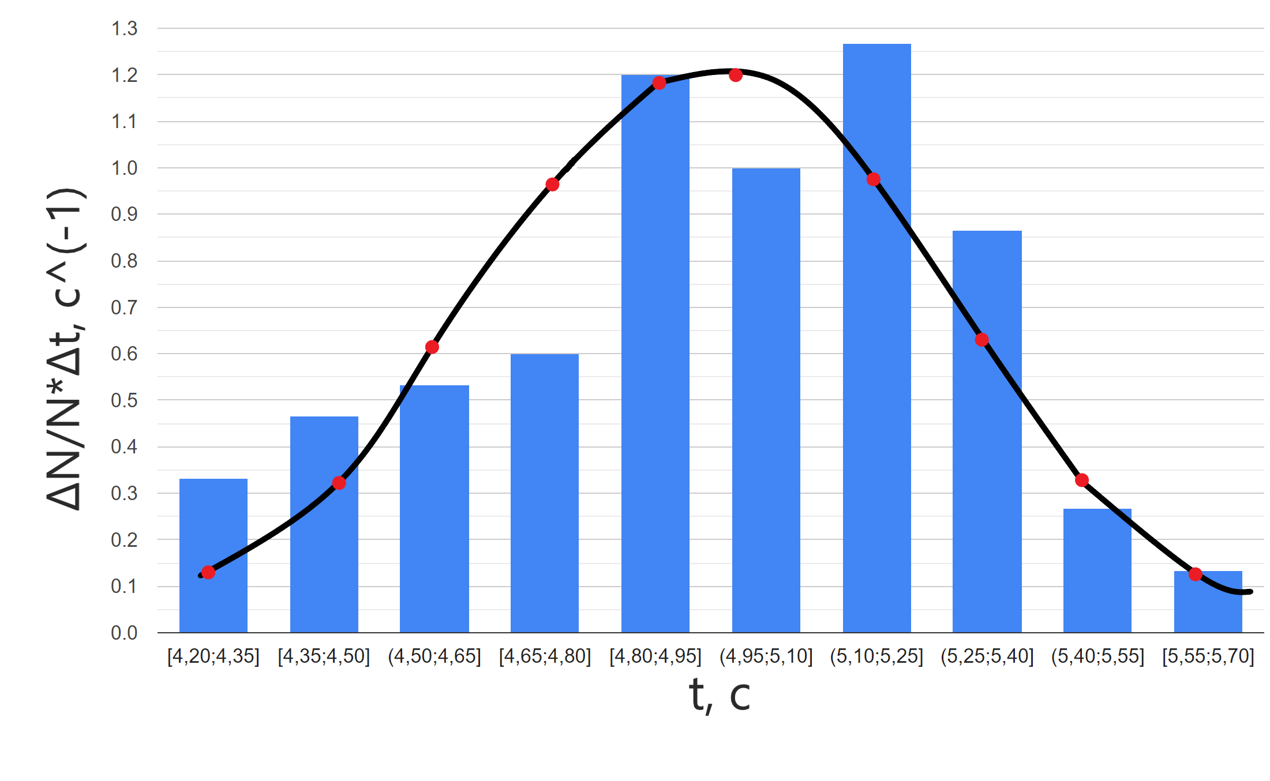

***12. Окончательные результаты.***

|  |  |
| --- | --- |
| <t>n, c | 4,956 |
| 𝜎n, с | 0,325 |
| 𝜌𝑚𝑎𝑥(𝑡), с^-1 | 1,227 |
| 𝜎⟨𝑡⟩, с | 0,0325 |
| 𝑡𝛼,n, с | 1,9842 |
| ∆t, с | 0,06 |

Границы доверительного интервала:

[<t> - ∆t; <t> + ∆t] = [4,89; 5,02]

***13. Выводы и анализ результатов работы.***

В процессе данного эксперимента было проведено несколько измерений определенного временного интервала. На основании этих измерений была построена гистограмма, показывающая распределение полученных результатов. Были рассчитаны среднее значение и дисперсия выборки. Сравнение гистограммы с гауссовой функцией показало, что распределение случайной величины практически соответствует нормальному закону распределения. Диаграммы не противоречат друг другу, и любое несовпадение является результатом погрешностей в расчетах. Это объясняется тем, что при округлении значений теряются некоторые десятичные знаки, что приводит к возникновению погрешности.